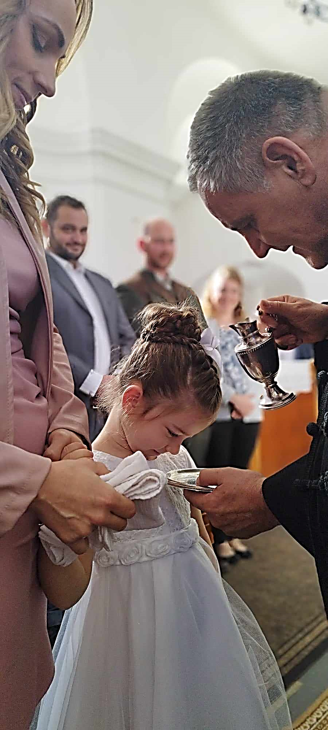
„Az alkalmatlanokat teszi alkalmassá” - Schwancer Pál bizonyságtétele

Informatikus vagyok, az egyetem befejezése után programozóként kezdtem dolgozni Miskolcon. Alapvetően akkor is hittem Istenben, csak ahogy mondani szokták: a magam módján.
Bár a családom anyai ágában erdélyi és felvidéki reformátusok vannak, ezzel abban az időben még nem törődtem, de Isten annál inkább. Később az első hivatalos legátusi szolgálatom Pólyán történt, abban a faluban volt, ahol a nagyapámat keresztelték, ahol konfirmált.
A hitre jutásom Vizsolyhoz kötődik, ott kezdtünk közös életet a feleségemmel, és ott ismerkedtünk meg a lelkészházaspárral, Sipos-Vízaknai Gergellyel és feleségével, Gabival.
A gyerekeink ugyanabba az óvodába jártak, ők pedig kedves, nyitott emberek lévén meghívtak bennünket az otthonukba is. A jó beszélgetésből aztán Isten iránti érdeklődés érlelődött, nemcsak istentiszteletre, de Bibliaórára is elkezdtünk járni feleségemmel együtt.
Az egyre sűrűbben látogatott lelki alkalmak egyike evangelizációs hét volt, ahol Berke Sándor, az akkori tenkei lelkipásztor hirdette az Igét. Érlelődni kezdett bennem a döntést, amit aztán az azt követő csendeshéten hoztam meg: átadtam az életemet Jézusnak.
Ennek folyománya lett a konfirmációm is – abban az évben nyolcan tettünk felnőttként vallást a hitünkről Vizsolyban.
Csodálatos burokban éltünk akkor, hiszen a vizsolyi református gyülekezet negyvenkét főt számlált. A lelkészházaspár sokkal több időt tudott szánni egy-egy léleknek a megmentésére, lelkigondozásra, mint amire egy nagyvárosi gyülekezetben lehetőség van.
2011-ben a gyülekezett áldott életű gondnoka megtért Teremtőjéhez, így a gyülekezet gondnoki feladatait valakinek fel kellett vennie. Ekkor kértek fel és vállaltam el a gyülekezet megbízott gondnoki teendőit Pál apostol Korinthusiakhoz írott első levele harmadik fejezetének negyedik és ötödik igeversei megértése és hívása alapján: „Én ültettem, Apollós öntözött, de Isten adta a növekedést. Úgyhogy az sem számít, aki ültet, az sem, aki öntöz, hanem csak Isten, aki a növekedést adja.”
Annak ellenére, hogy a feleségem is kételkedett az alkalmasságomban, megbízott gondnoka lettem a gyülekezetnek.
Sipos-Vízaknai Gergely és a hejcei nyugalmazott lelkész, Victor István és Bojtor István nagytiszteletű úr
(Ebben a cikkben olvashatnak róluk: https://reformatus.hu/egyhazunk/hirek/akik-megeltek-az-etelszaporitast-bojtor-istvan-tookos-uzonka-hajduszoboszlo/) egyaránt olyan lelki vezetők, igehirdetők voltak, akiknek a személye, a szolgálata és a lelkészi attitűdje is lenyomatot hagyott az életemen.
Saját családunkban történt tragédia miatt Szolnok mellé, Besenyszögre kellett költöznünk, így a szolnoki gyülekezet vérkeringésébe, szolgálatába kapcsolódtunk be.
Itt történt, hogy 2013-ban, hogy egy keresztelés alkalmával úgy szólalt meg a szereztetési Ige (Mt.28,19-20), hogy a többes szám dacára számomra egészen személyessé vált: Menj el és tégy tanítvánnyá minden népet!

Hitetlenkedtem egy darabig: ez valóban nekem szólna?! Leültem és egy A4-es fehér papírt kettéosztva elkezdtem listázni az elhívás mellett és az ellene szóló érveket.
A negatív oldalt nagyon hamar tele tudtam írni. Negyvenkilenc éves voltam akkor, három gyermekünk volt, a legkisebb éppen az óvodát kezdte, én pedig munka nélkül voltam. Teljesen kilátástalan helyzet és nem csak a tanulás szempontjából.
Mi szólt mellette? Egyetlen érv: Isten elhívó szava, ami nem hallgatott el.
Ekkor felkerestem levélben az összes magyar nyelven oktató teológiát, és mert három gyerek mellett nem tudtam vállalni, hogy nappali tagozatos diák legyek, a komáromi Selye János Egyetem Teológia Karára felvételiztem.
A képzésért a mai napig hálás vagyok, áldott életű, hiteles tanáraim voltak. Mégis tele voltam félelemmel, amikor újra beültem az iskolapadba, hiszen az első diplomámat huszonnégy évesen szereztem, s bár az informatika területén folyamatosan aktualizálni kellett a tudásomat, de itt egészen máshogyan kellett gondolkodni.
Még nem ismertem a héber ábécé összes betűjét, mikor egy lelkipásztor megbetegedése miatt a teljes adventi és karácsonyi időszakot végig kellett vinnem egy gyülekezetben.
Az első év végén az anyagyülekezetemből Végh Miklós lelkipásztor jelezte, hogy szüksége lenne hitoktatóra, így a teológusi másodévvel párhuzamosan Nagykőrösön elkezdtem a hittanoktatói képzést is.
A szolnoki gyülekezet szolgálataiból is kivettem a részem, s ha visszagondolok ezekre az évekre, amikor két ország, két felsőoktatási intézmény, a családom, a gyülekezetem és a munkám között rohangáltam, tényleg nem tudom megmondani, hogy Isten kegyelmén kívül ezt mi tette lehetővé. Ahogy arra sem tudok válaszolni, hogyan bírtuk ezeket az éveket anyagilag túlélni.
A feleségemnek sokkal többet kellett vállalnia a családi és az anyagi terhek viselésében is. Be kell azért vallanom, hogy a vizsgaidőszakok nagyon nehezek voltak, különösen a családra, a gyereknevelésre jutott kevés idő. Azért külön hálás vagyok, hogy ennek ellenére a gyerekeimet nem elvadították Isten útjától ezek az évek, hanem éppen közelebb kerültek hozzá azáltal, amit ők maguk is tapasztaltak a gondoskodásáról. Nyaranta, a szünetekben pedig igyekeztem pótolni azt, amit a tanulási időszak elvett tőlük.
A diploma megszerzése után szívesen szolgáltam volna a Felvidéken, ezért letettem az első lelkészképesítő vizsgát a Szlovákiai Református Keresztény Egyházban, de nem támogatták a kihelyezésemet. Ez nagyon mélyen érintett.
A Károli Gáspár Református Egyetemen kétéves kiegészítő képzése után aztán itthon tettem le az egységes lelkészképesítő vizsgát, de itt sem volt egyenes útja a gyülekezeti kihelyezésemnek.
Tehát a befektetett évek, áldozatvállalás és Krisztusban vállalt szolgálat útja nem vezetett egyenesen egy parókiára.
Ezeken a mélypontokon Végh Miklós lelkipásztortestvérem segített felfelé tekinteni és tovább keresni Isten tervét, ami Takaró András esperes úron keresztül érkezett meg. Azzal a kérdéssel keresett meg, hogy elvállalnám-e a szentmártonkátai gyülekezetet.
Isten erre egy ézsaiási igével tette rá a pecsétet („Én megyek előtted, a rögös utat elegyengetem, az ércajtókat betöröm, és a vaszárakat leverem.” Ézs.45,2), így mertem a korábbi tapasztalatok után bátran elindulni Isten ígéretével Szentmártonkátára.

Most már úgy látom, hogy a két korábbi visszautasítás, amit a lelkészi szolgálattal kapcsolatban kaptam, mégis kellett ahhoz, hogy több alázat legyen bennem az Úrral szemben.
Az informatikusi pályára még a legnehezebb pontokon sem vágytam vissza, bár egzisztenciálisan jóval stabilabb terület volt, de annyira biztos voltam abban, hogy Isten hívott erre az útra.
Hogy mit jelentett nekem, amikor rám tették a palástot? Abban a pillanatban mindent, hiszen Isten tíz éves felkészítő munkája fejeződött be, lezárult egy szakasz.
Szemben álltam ezer emberrel, és azt éltem át, hogy abban a percben mindannyian tanúi annak, hogy Isten munkálkodott az én életemben is.
Amikor püspök úr rám helyezte a palástot, azt éreztem, hogy azok a vezetők is támogattak, akik földi viszonylatban dönthettek a sorsom felett.
Ha elindulsz valahova, szeretnéd tudni, hogy mi a végcélod. Isten GPS-e kicsit másképp működik. Elég, ha Ábrahámra gondolunk, akinek úgy kellett elindulnia, hogy nem tudta, hova megy.
Én is így indultam és amikor mindennek ellenére megérkeztem arra a pontra, amikor megkaptam a felhatalmazást arra, hogy egész életemmel Őt hirdessem, egyszerre szakadt fel bennem a hála, a dicsőítés, a végtelen öröm és megnyugvás. Az az Ige tombolt bennem, amit Pál apostol ír Timótheusnak: „Hálát adok Krisztus Jézusnak, a mi Urunknak, aki megerősített engem, mert megbízhatónak tartott, amikor szolgálatra rendelt.” (1Tim. 1, 12)

Meséltem, hogyan reagált a feleségem, amikor Vizsolyban felvállaltam a gondnoki feladatköröket.
Ha most megkérdeznéd, már azt mondaná, hogy a Lélek által még az is lehetséges, hogy alkalmassá válik az ő férje a lelkészi szolgálatra is.

Életemet végig kíséri egy Ige, ez lett a felszentelésem Igéje is: Uram, „Lábam előtt mécses a te igéd, ösvényem világossága.” (Zsoltárok 119, 105)

